Pojemniki na deszczówkę, czyli ekologia i oszczędność
W tym artykule przedstawiamy, dlaczego warto zainstalować pojemniki na deszczówkę w swoim domu.

Pojemniki na deszczówkę i ich wpływ na ochronę środowiska
Coraz więcej osób zaczyna zdawać sobie sprawę z konieczności ochrony środowiska naturalnego. Jednym z prostych, ale skutecznych kroków, jakie możemy podjąć, jest zbieranie deszczówki do użytku domowego. Pojemniki na deszczówkę stają się coraz popularniejszym rozwiązaniem. W tym artykule przedstawiamy ich zalety i udział w dbaniu o ekologię.

Zalety zbierania wody deszczowej
Pojemniki te stanowią to inteligentny sposób na oszczędność wody. Dzięki nim możemy zbierać i magazynować deszczówkę, która może być wykorzystywana do podlewania ogrodu, mycia samochodu czy spłukiwania toalety. To nie tylko pomaga w oszczędności wody pitnej, ale także zmniejsza koszty rachunków za wodę.
Innym korzyścią pojemników na deszczówkę jest zmniejszenie ryzyka powodzi poprzez redukcję ilości wody opadowej dostającej się do kanalizacji. To także pozytywny wpływ na jakość gleby i roślin, ponieważ deszczówka jest wolna od chloru i innych substancji chemicznych.

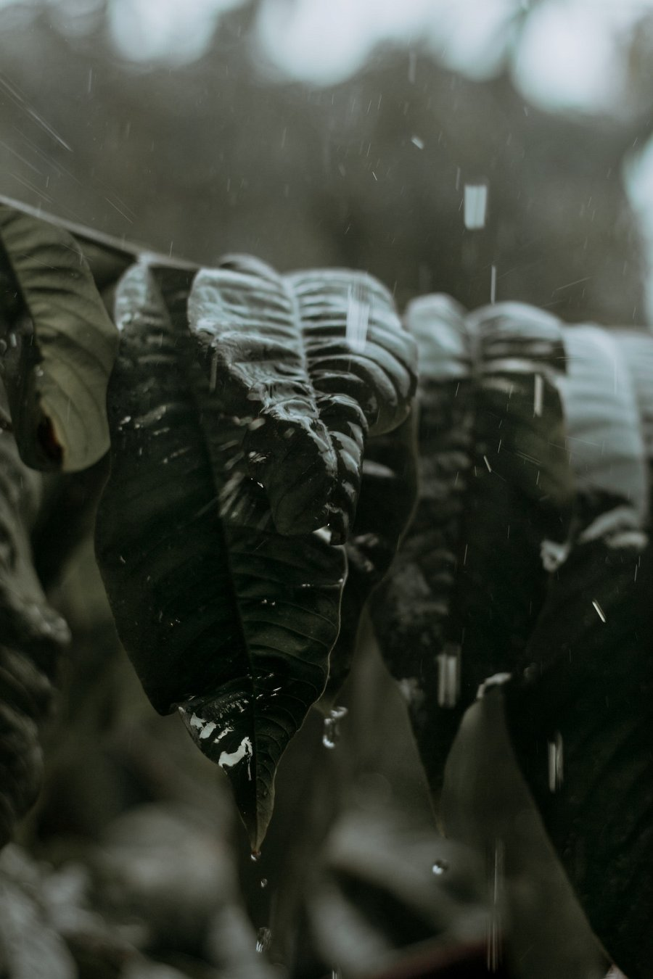
Pojemniki na deszczówkę jako opłacalne rozwiązanie
Korzyści wynikające z korzystania z pojemników na wodę deszczową są wielokrotne. To ekologiczne i opłacalne rozwiązanie, które pozwala nam łączyć dbanie o środowisko z praktycznym wykorzystaniem wody deszczowej. Zainwestujmy w pojemniki na deszczówkę i zróbmy coś dobrego zarówno dla planety, jak i naszych portfeli. Są one produktem, który nie wymaga dużego wysiłku do wprowadzenia, a przynoszą ogromne korzyści.

